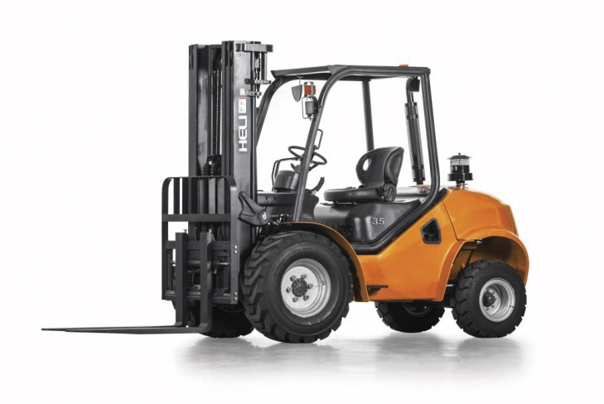
Клиент: АЕЦ Козлодуй ЕАД
На вниманието: г-н Милен Проданов
Тел. / e-mail: +359 (0) 888 396 585 / MHProdanov@npp.bg
Оферта No./дата: HELI 9321 / 10 Август 2021

Тип оборудване: Мотокар HELI, високопроходим
Модел: CPCD35-W2Y
Товароподемност: Номинална товароподемност 3500 kg при център на тежестта на товара 500 mm
Остатъчна товароподемност 3500 kg @ 500mm при височина на подем 3300 mm

Продуктивност:
▪ Максимална скорост на движение 20 km/h
▪ Максимална скорост на повдигане 0.55 m/s
▪ Двигател дизел Isuzu 4JG2, 3030 cm³, 37.6 kW
▪ Хидродинамична трансмисия Power shift 1/1
▪ Пневматични гуми
▪ Виличен изравнител
▪ Трипътен хидравличен разпределител с прилежащи хидравлични съединения

Размери:
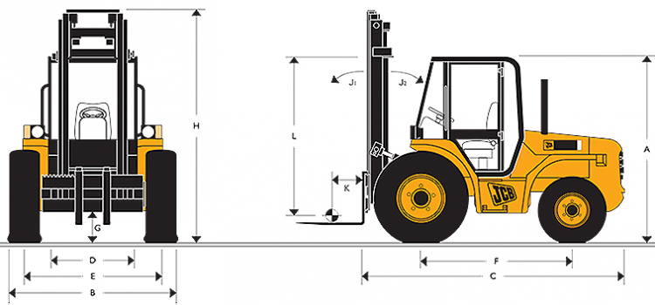
Повдигателна уредба: Дуплекс
h1 – височина на мачтата в прибрано положение 2475 mm
h3 – свободен ход на повдигане (free lift) 150 mm
h – височина на подем 3300 mm
L – обща дължина с вилични рогове 4355 mm
L4 – дължина на виличните рогове 1220 mm
h4 – височина на защитната решетка на кабината 2250 mm
w1 – широчина на шасито 1550 mm
Ast – работен коридор с палети 1200х800 mm 5359 mm
Клирънс 280 mm

Сигурност :
▪ Заключващ се диференциял
▪ Висок клирънс под шасито и мачтата
▪ Предни работни светлини
▪ Предно и задно сигналноосветително оборудване
▪ Револвираща предупредителна светлина
▪ Зумер при движение на заден ход
▪ Защитна решетка на виличния трегер

Комфорт:
▪ Хидравличен сервоусилвател на кормилната уредба
▪ Удобно разположен дисплей отчитащ основните работни параметри
▪ Електрохидравличен превключвател посоката на движение
▪ Ергономична седалка с предпазен колан
▪ Огледало за задно виждане
▪ Челно триплексно стъкло с чистачка
Надеждност:
▪ Комбинация от висококачествени компоненти и модерни производствени технологии
▪ Изключително надеждни при изкачване на голям наклон
▪ Здраво шаси без пластмасови компоненти в зоните изложени на усилено въздействие
▪ Оборудвани с широки гуми подходящи за терени изискващи високопроходимост
▪ Изнесена във височина система за засмукване на входящия въздух към двигателя

Околна среда:
▪ Двигател отговарящ на всички изисквания за емисии на ЕС, IIIA
▪ Изключително ниски нива на вибрации и шум
▪ Високо изнесен изспускател за изгорелите газове
▪ Недопускане влагането в оборудването на азбест, кадмий, живак и други вредни вещества
▪ 99% рециклируемост на машината

Специална цена за 1 бр. мотокар HELI, модел CPCD35-W2Y: 50.000 лв.

Цената включва доставка на оборудването до Ваш склад, пуск и обучение. Посочените суми са в BGN /лева/ без ДДС

Приложими опции включени в цената:
▪ Фабрична отопляема кабина

Начин на плащане: По договаряне

Срок на доставка: 16 – 18 седмици от датата на заявяване, при неналичност на склад

Гаранция: Гаранцията се предоставя за срок от 36 месеца или 3500 моточаса, което настъпи първо и стартира от датата на въвеждане в експлоатация. Гаранцията важи за оборудване, което се използва в съответствие с препоръките на завода производител, съдържащи се в Ръководство за експлоатация
Удължена гаранция: Възможност за предоставяне на Удължена гаранция на основни възли и аграгати, описани в сертификат на изделието за срок от 60 месеца или 5000 моточаса. Цена за заявяване на Удължена гаранция – 865 лв

Документи: Гаранционна карта, декларация за съответствие, инструкция за експлоатация

Сервиз: Хели България АД осигурява гаранционен и извънгаранционен сервиз. Централната сервизна база е в гр.София. Мобилни сервизни екипи са на разположение в градовете – Благоевград, Пловдив, Стара Загора, Бургас, Варна, Русе, Шумен, Търговище, Велико Търново и Монтанa

Валидност: Предложението ни е валидно 30 календарни дни от датата на излъчването му или до изчерпване на наличните количества. След този период трябва да бъдат потвърдени посочените цени и условия

Надявайки се, че нашето предложение отговаря на Вашите изисквания, моля потвърдете получаването му и се свържете с нас ако имате нужда от допълнителна информация

С уважение,
инж. Ивайло Иванов
+359 (0) 89 456 1497

